Hochmotiviert und gespannt fuhren vier unserer Schulsanitäter/innen am Do., den 26.4. zusammen mit Betreuungslehrkraft Fr. Einhellig zum **oberfränkischen Leistungsvergleich der Realschulsanitätsdienste** nach Helmbrechts.

Fabienne Kühlein 9d, Sylvia Pletea 9a, Luca Lieber 8a und Timo Reichel 8b, traten zusammen mit acht anderen Realschulen an, um sich von 9-15 Uhr in verschiedenen Rettungsdisziplinen zu messen.

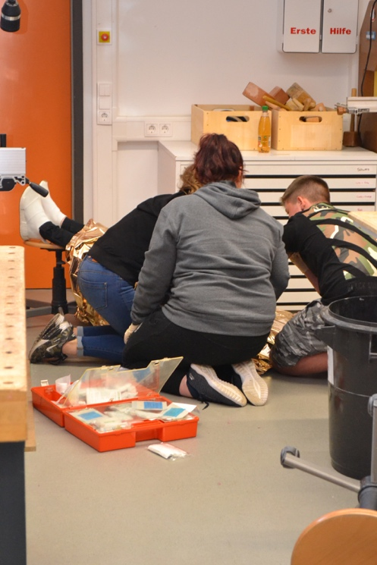So galt es nach einem Theorietest eine internistische Aufgabe zu lösen, in der drei verletzte und täuschend echt geschminkte „Patienten“ in einer Schulküche versorgt werden mussten. Eine Person hatte eine Verbrühung am Unterarm, eine Patientin Atemnot aufgrund einer allergischen Reaktion mit anschließender Bewusstlosigkeit und eine weitere „Patientin“ erlitt einen Schockzustand, der behandelt werden musste. In der chirurgischen Aufgabe galt es zwei verletzte Schüler (Prellung/Knochenbruch und schwere Schnittwunde im Finger nach Unfall an der Kreissäge) in einem Werkraum zu versorgen. Nach verständlicher anfänglicher, leichter Nervosität zeigte unser Team einen sicheren und besonnenen Umgang mit den verletzten Darstellern und versorgte alle Wunden fachgerecht und sorgfältig. Besonders gut meisterten unsere Sanitäter die Herz-Lungen-Wiederbelebung mit anschließendem Einsatz eines automatischen externen Defibrillators (AED). In der letzten Aufgabe galt es bestimmte Bestandteile des Erste-Hilfe-Koffers auf Zeit zu finden und wieder aufzuräumen sowie zwei Dinge zu finden, die nicht in den Koffer gehören. In der Gesamtwertung schaffte es die Realschule Pegnitz schließlich auf Platz vier und kann stolz auf die Leistungen und das große Engagement unserer Sanitäter sein.

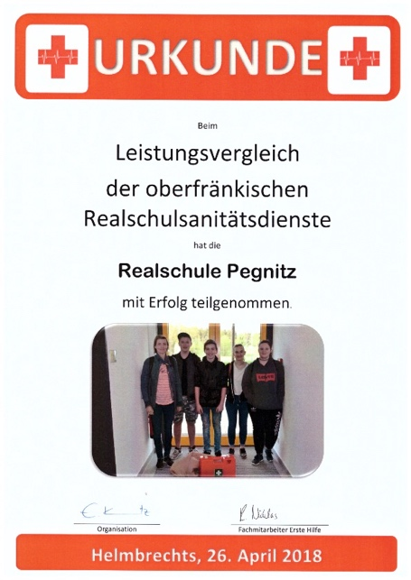M. Einhellig